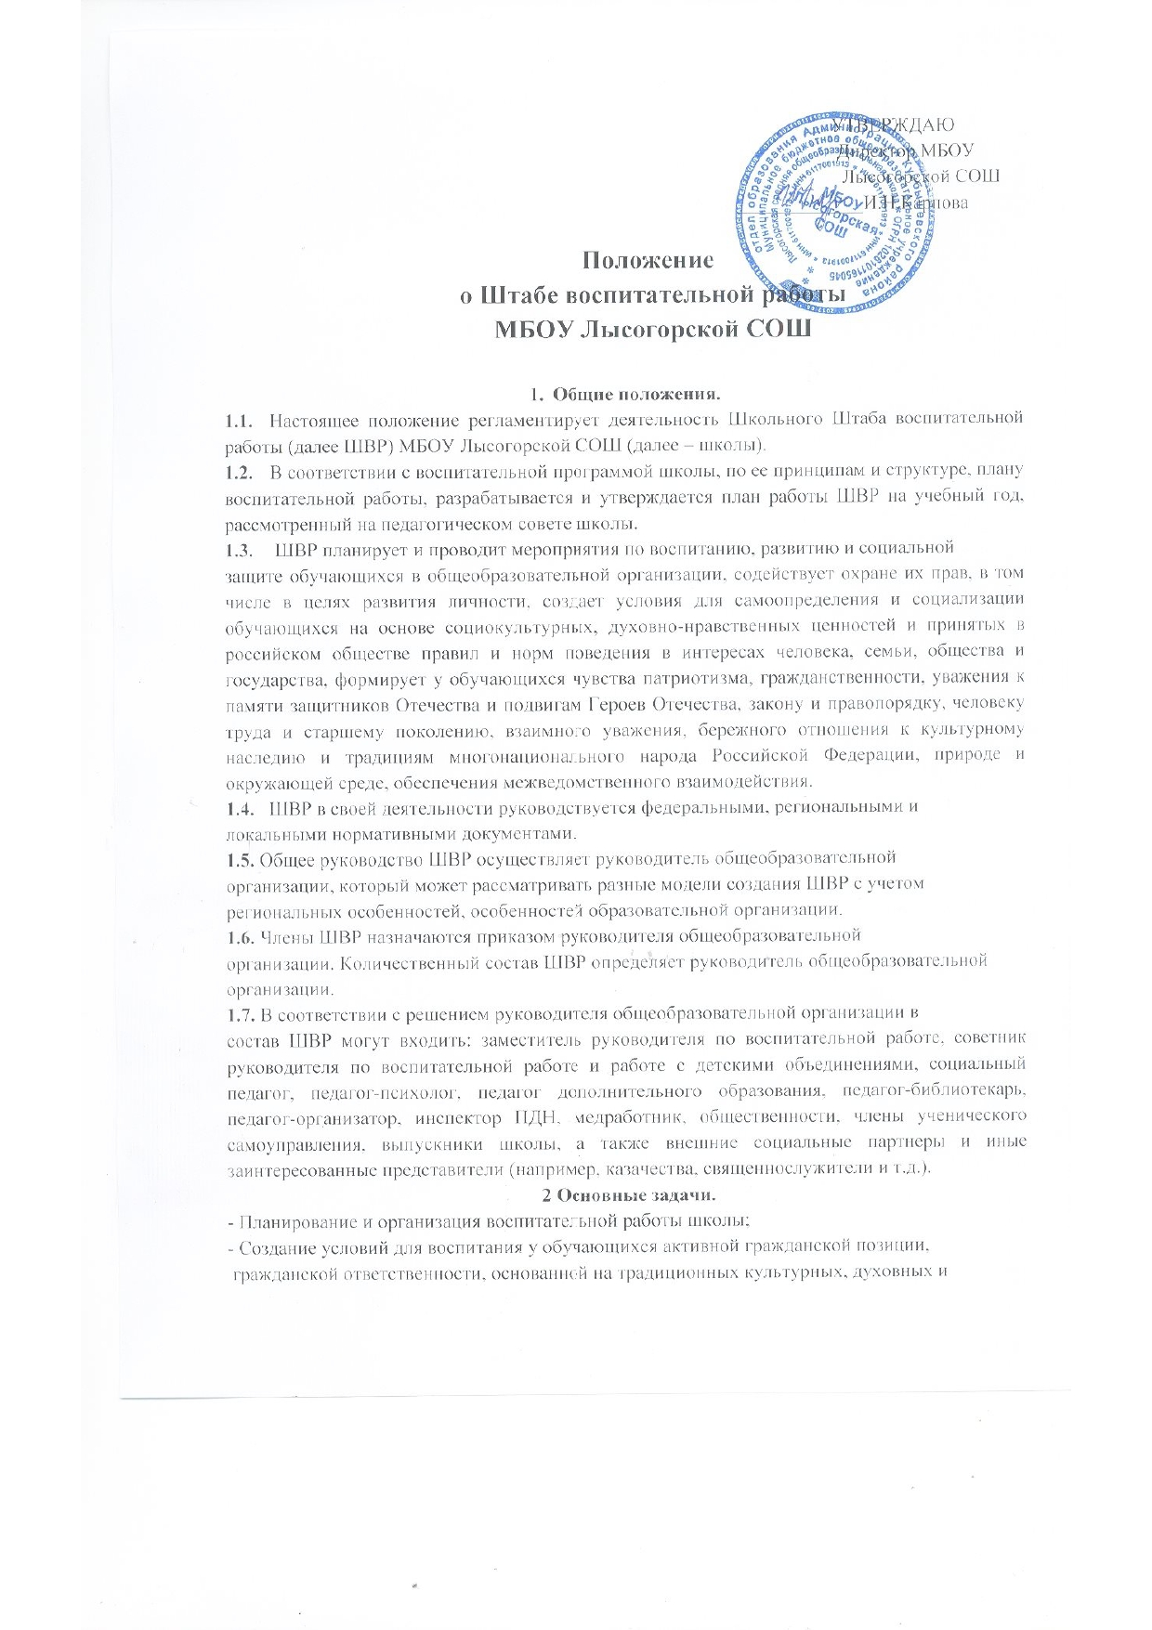

нравственных ценностях российского общества, а также для осуществления личностного развития обучающихся;
- Реализация воспитательных возможностей общешкольных ключевых дел, поддержка
традиций их коллективного планирования, организация проведения и анализа в школьном сообществе;
- Вовлечение учащихся в кружки, секции, клубы, студии и иные объединения,
работающие по школьным программам внеурочной деятельности, реализация их
воспитательных возможностей;
- Поддержка ученического самоуправления – как на уровне школы, так и на уровне
классных сообществ;
- Поддержка деятельности функционирующих на базе школы детских общественных
объединений и организаций;
- Организация профориентационной работы с обучающимися;
- Организация работы школьных бумажных и электронных медиа, реализация их
воспитательного потенциала;
- Развитие предметно-эстетической среды школы и реализация ее воспитательных
Возможностей;
- Организация работы с семьями школьников, их родителями или законными
представителями, направленная на совместное решение проблем личностного развития детей;
- Формирование социального паспорта школы;
Совместно с Советом по профилактике ШВР осуществляет:
- Организацию работы по профилактике безнадзорности и правонарушений;
- Выявление детей и семей, находящихся в социально опасном положении;
- Вовлечение обучающихся, в том числе и находящихся в социально опасном
положении, в работу кружков и спортивных секций, досуговую деятельность во
внеурочное и каникулярное время, взаимодействие ссоциокультурными центрами в
муниципальных образованиях, детскими и молодежными организациями;
- Развитие системы медиации для разрешения потенциальных конфликтов в детской
среде и в рамках образовательного процесса, а также при осуществлении деятельности
других организаций, работающих с обучающимися;
- Проведение мониторинга воспитательной, в том числе и профилактической работы;
- Организацию работы по защите обучающихся от информации, причиняющей вред их
здоровью и психическому развитию.
- Обязанности специалистов Штаба
(в случае отсутствия в общеобразовательной организации специалистов, чьи обязанности прописаны в указанном разделе, их функционал частично или полностью распределяется между непосредственными участниками ШВР).
3.1. Руководитель общеобразовательной организации осуществляет общее руководство ШВР.
3.2. Заместитель руководителя по воспитательной работе осуществляет:
-планирование, организацию и контроль за организацией воспитательной работы, в том числе профилактической;
- организация, контроль, анализ и оценка результативности работы ШВР;
- организация взаимодействия специалистов ШВР со службами системы профилактики (комиссией по делам несовершеннолетних, органами социальной защиты населения,
здравоохранения, молодежной политики, внутренних дел, центрами занятости населения, администрациями муниципальных образований и т.д.);
- организация деятельности службы школьной медиации в образовательной организации.
3.2. Советник руководителя общеобразовательной организации по воспитательной работе и работе с детскими объединениями.
Советник выполняет следующие должностные обязанности:
- организует подготовку и реализацию дней единых действий в рамках Всероссийского календаря образовательных событий, приуроченных к государственным и национальным праздникам Российской Федерации;
- информирует и вовлекает школьников для участия в днях единых действий Всероссийского календаря образовательных событий, а также всероссийских конкурсов, проектов и мероприятий различных детско-взрослых общественных объединений и организаций;
- оказывает содействие в создании и деятельности первичного отделения РДШ, формирует актив школы;
- выявляет и поддерживает реализацию социальных инициатив обучающихся ОО
(волонтерство, флеш-мобы, социальные акции и др.), осуществляет педагогическое
сопровождение детских социальных проектов;
- ведет/создает сообщества своей образовательной организации в социальных сетях;
- осуществляет взаимодействие с различными общественными организациями по
предупреждению негативного и противоправного поведения обучающихся;
- организует информирование обучающихся о действующих детских общественных
организациях, объединениях;
- обеспечивает взаимодействие органов школьного самоуправления, педагогического
коллектива и детских общественных организаций;
- участвует в работе педагогических, методических советов, в подготовке и проведении родительских собраний, оздоровительных, воспитательных и других мероприятий, предусмотренных образовательной программой образовательного учреждения.
3.3. Во взаимодействии с заместителем директора по воспитательной работе:
- участвует в разработке и реализации рабочей программы и календарного плана
воспитательной работы в образовательной организации, в том числе с учетом содержания деятельности детских общественных объединений, получивших наибольшее распространение в общеобразовательной организации;
- организует участие педагогов и родителей (законных представителей) и обучающихся в проектировании рабочих программ воспитания;
- применяет педагогические методы работы с детским коллективом с целью включения обучающихся в создание программ воспитания;
- вовлекает обучающихся в творческую деятельность по основным направлениям воспитания;
- анализирует результаты реализации рабочих программ воспитания;
- применяет технологии педагогического стимулирования обучающихся к самореализации и социально-педагогической поддержки;

3.4. Социальный педагог осуществляет:
- контроль за организацией профилактической деятельности классных руководителей;
- профилактика социальных рисков, выявление детей и семей, находящихся в социально опасном положении, требующих особого педагогического внимания;
- разработка мер по профилактике социальных девиаций среди обучающихся;
- индивидуальная работа с обучающимися, находящимися на профилактических учетах различного вида (в т.ч. вовлечение обучающихся в досуговую деятельность во внеурочное и каникулярное время);
- взаимодействие с центрами занятости населения по трудоустройству детей, находящихся в социально опасном положении;
- реализация восстановительных технологий в рамках деятельности службы школьной медиации в образовательной организации;
- составление социального паспорта образовательной организации и на основе его анализа формирование прогнозов тенденций изменения ситуации в образовательной организации с целью внесения предложений по корректировке плана воспитательной работы образовательного учреждения.
  - Педагог-психолог осуществляет:
- работу с обучающимися, родителями (законными представителями несовершеннолетних), педагогическим коллективом, оказание им психологической поддержки, в том числе помощи в разрешении межличностных конфликтов с применением восстановительных технологий и медиации;
- выявление причин возникновения проблемных ситуаций между обучающимися, а также оказание психологической помощи обучающимся, которые в этом нуждаются;
- оказание методической помощи специалистам ШВР в работе с детьми, требующими особого педагогического внимания;
-оказание квалифицированной помощи ребёнку в саморазвитии, самооценке, самоутверждении, самореализации;
- консультирование педагогов и родителей (законных представителей) по вопросам развития, социализации и адаптации обучающихся;
- работа по профилактике девиантного поведения обучающихся, в том числе суицидального поведения, формирование жизнестойкости, навыков эффективного
социального взаимодействия, позитивного общения, конструктивного разрешения конфликтных ситуаций;
- реализация восстановительных технологий в рамках деятельности службы школьной медиации в образовательной организации.
  - Педагог дополнительного образования осуществляет:
- организация и проведение культурно-массовых мероприятий, в том числе участие в социально значимых проектах и акциях;
- вовлечение во внеурочную деятельность обучающихся, в том числе требующих особого педагогического внимания.
  - Педагог-библиотекарь осуществляет:
- участие в просветительской работе с обучающимися, родителями (законными представителями несовершеннолетних), педагогами.
- оказание воспитательного воздействия через подбор литературы с учетом индивидуальных особенностей и проблем личностного развития обучающихся;
- популяризация художественных произведений, содействующих морально- нравственному развитию, повышению уровня самосознания обучающихся;
- организация дискуссий, литературных гостиных и других мероприятий в целях более углубленного понимания обучающимися художественных произведений, обсуждения морально- нравственных дилемм в среде сверстников, развития культуры общения.
  - Педагог-организатор осуществляет:
- организация работы органов ученического самоуправления;
- формирование у обучающихся, требующих особого внимания, активной жизненной позиции, вовлечение их в социально значимые мероприятия;
- вовлечение обучающихся в работу детских и молодёжных общественных организаций, и объединений.
  - Медработник осуществляет контроль за организацией питания обучающихся, условиями организации учебно-воспитательного процесса согласно нормам СанПиНа. Участвует в реализации воспитательных и профилактических мероприятий исходя из плана воспитательной работы, с учетом решений, принятых на заседании ШВР.
  - Инспектор по делам несовершеннолетних организует правовое просвещение участников образовательного процесса, индивидуальную работа с обучающимися и родителями (законными представителями несовершеннолетних), семьями, состоящими на разных видах учетах. Участвует в реализации воспитательных и профилактических мероприятий исходя из плана воспитательной работы, с учетом решений, принятых на заседании ШВР.
- Организация деятельности ШВР:
  - Заседания ШВР проводятся по мере необходимости, но не менее 2 раз в квартал(не менее 8 плановых заседаний в год).
На заседаниях ШВР происходит планирование и оценка деятельности специалистов ШВР, члены ШВР представляют предложения по организации воспитательной работы, отчеты о проделанной работе, мониторинг результатов и т.д.
Контроль за выполнением плана работы ШВР осуществляется внутренней системой оценки качества образования (далее – ВСОКО), которая представляет собой совокупность оценочных процедур, направленных на обеспечение качества образовательной деятельности, условий, результата, выстроенных на единой концептуальной основе.
Отчет о деятельности ШВР формируется по окончанию учебного года.
- Члены ШВР имеют право:
  - Принимать участие в заседаниях педсоветов, советов профилактики и в работе других рабочих групп.
  - Посещать внеклассные, внешкольные мероприятия.
  - Знакомиться с необходимой для работы документацией.
  - Выступать с обобщением опыта воспитательной работы.
  - Обращаться, в случае необходимости, через администрацию школы с ходатайствами в соответствующие органы по вопросам, связанным с оказанием помощи обучающимся.
- Основные направления работы:
  - Создание единой системы воспитательной работы образовательной организации.
  - Определение приоритетов воспитательной работы.
  - Организация и проведение культурно-массовых мероприятий, тематических выставок, внеклассной и внешкольной работы, спортивных соревнований, конкурсов.
  - Развитие системы дополнительного образования в школе.
  - Организация трудовой занятости, оздоровления и досуга в каникулярное время.
  - Индивидуальные и групповые формы работы (консультации, анкетирование, тестирование, наблюдение, коррекционно-развивающие занятия).
  - Проведение лекций, бесед, в том числе с привлечением специалистов служб системы профилактики.
  - Оформление информационных стендов, размещение информации о деятельности ШВР на официальном сайте образовательной организации, выпуск стенных и радио газет.
  - Систематическое информирование педагогического коллектива, родительской общественности о ходе и результатах воспитательной работы в образовательной организации.

